**MARCO TEORICO (16 – 20 HOJAS)**

**2 Marco teórico**

**2.1 Características técnicas y funcionamiento de la Radio Definida por software**

**2.1.1 Radio definida por software**

**2.1.2 Funcionamiento general de SDR**

**2.1.3 Componentes electrónicos dentro de un SDR**

**2.1.4 Algoritmos de procesamiento en un SDR**

**2.2 Características técnicas y descripción del equipo RTL-SDR Blog V3**

**2.2.1 RTL-SDR Blog V3**

**2.2.2 Características técnicas del equipo RTL-SDR Blog V3**

**2.2.3 Diagrama de bloques del RTL-SDR Blog V3**

**2.2.4 Software permitido para el RTL-SDR Blog V3**

**2.3 Aspectos fundamentales de la Raspberry Pi**

**2.3.1 Raspberry Pi 3**

**2.3.2 Características técnicas del Raspberry Pi 3**

**2.3.3 Instalación Raspbian en Raspberry Pi 3**

**2.3.4 Instalación de librerías en Raspberry Pi 3**

**2.3.5 Servidor con Raspberry Pi 3**

**2.4 Python para procesamiento de datos**

**2.4.1 Pandas**

**2.4.2 Numpy**

**2.4.3 Matplotlib**

**2.4.4 Scikit Learn**

**2.4.5 Pyrtlsdr**

**2.5 Comparadores de señales**

**2.5.1 Correlación**

**2.5.2 Root Mean Squared Error**

**2.6 Aspectos generales del desarrollo de la aplicación web**

**2.6.1 Backend con Python y Flask**

**2.6.2 Frontend con HTML y CSS**

**2.6.3 Google Cloud Platform**

**2.6.4 Deploy a producción**

**BIBLIOGRAFIA**

[5] Laboratorio de Comunicaciones Digitales Radio Definida por Software, Ivan Pinar Dominguez, Juan Jose Murillo Fuentes, Dep. Teoria de la Senal y comunicaciones, Universidad de Sevilla.

[6] Software-defined radio: a brief overview, [M.N.O. Sadiku](https://ieeexplore.ieee.org/author/37273627500), [C.M. Akujuobi](https://ieeexplore.ieee.org/author/37273625600) , IEEE.

[7] RTL-SDR-Blog-V3-Datasheet, rtl-sdr.com

[8] RTL-SDR Quick Start Guide, rtl-sdr.com

[9] High Quality, Low Cost Education with the Raspberry Pi, Narasimha Saii Yamanoor, Srihari Yamanoor, 2017

[10] Setting up your Raspberry Pi | Raspberry Pi Projects, https://www.raspberrypi.com/products/, Raspberry Pi Foundation.

[11] An overview and comparison of free Python libraries for data mining and big data analysis, I. Stančin, A. Jović, University of Zagreb Faculty of Electrical Engineering and Computing , 2019

[12] Pandas documentation, 2022, https://pandas.pydata.org/pandas-docs/stable/

[13] Numpy Documentation, 2022, <https://numpy.org/doc/>

[14] The NumPy Array: A Structure for Efficient Numerical Computation, Stéfan van der Walt, S. Chris Colbert, IEEE, 2011

[15] Matplotlib documentation, 2022, <https://matplotlib.org/>

[16] Pyrtlsdr documentation, 2021, https://pyrtlsdr.readthedocs.io/en/latest/Overview.html#description

[17] The Correlation Coefficient: An Overview, [A. G. González](https://www.tandfonline.com/author/Gonz%C3%A1lez%2C+A+G), University of Seville, 2007

[18] Analysis of the Mean Absolute Error (MAE) and the Root Mean Square Error (RMSE) in Assessing Rounding Model, Weijie Wang, Yanmin Lu, 2018

[url1] <https://profile.es/blog/pandas-python/>

**Azul:** Para textos que esta de leer la idea y plantear otra solucion

**2.1 Características técnicas y funcionamiento de la Radio Definida por software**

**2.1.1 Radio definida por software**

La tecnología de Radio Definida por Software, es un sistema de radiocomunicaciones en la que la mayoría de los componentes electrónicos de radio se implementan por software en vez de hardware. La parte fundamental de estos sistemas de radiocomunicación radica en el receptor Zero-IF o Low-IF (Intermediate Frequency) configurable de tal manera que se pueda diseñar distintos componentes como mezcladores, filtros, amplificadores, moduladores/demoduladores y también sistemas completos de radiocomunicación como transmisores, receptores, osciloscopios, analizadores de espectros, pudiendo configurar sus parámetros dinámicamente [5].

En la actualidad la tecnología de las radiocomunicaciones ha sido una industria de gran crecimiento en el mundo, pues cada vez con requisitos más exigentes, se ha creado una brecha de incompatibilidad entre diferentes tecnologías que han creado problemas al momento de reutilizar equipos o prestar servicios, como por ejemplo el de la telefonía móvil. La radio definida por software se crea para solucionar estos inconvenientes de compatibilidad e interoperabilidad, definiendo un conjunto de procedimientos y técnicas orientadas a realizar el procesamiento de señales de radio por medio de un dispositivo de propósito genera, el cual puede ser configurado mediante software.

La primera implementación importante del concepto de SDR fue en el proyecto militar estadounidense SpeakEasy, cuyo objetivo era implementar más de 10 tipos de tecnologías de comunicaciones inalámbricas en un equipo programable, operando en la banda de frecuencias de 2 MHz a 200 MHz

**2.1.2 Funcionamiento general de SDR**

Como se puede ver en la figura tanto para la recepción como la trasmisión de señales, el SDR tiene una etapa de RF donde la antena recibe la radiación electromagnética y la convierte en banda base, es decir a toda la banda de frecuencias admisible por el equipo RTL-SDR. El bloque RF chain hace referencia a todo este proceso hasta que las ondas recibidas son llevadas a una etapa de digitalización donde se convertirán en ondas digitales con una frecuencia de muestreo que cumpla con el teorema de Nyquist. Una vez digitalizada pasa por un proceso de demodulación del símbolo en donde los símbolos son mapeados a bits, y estos a su vez pasan por una etapa de decodificación del canal donde se remueve los datos de redundancia controlada, para pasar finalmente por la etapa de decodificación de la fuente donde se introduce datos de redundancia para la última etapa donde el computador recibe como entrada una representación de una señal del mundo real, como puede ser, la voz humana, música, video, imágenes, entre otros.

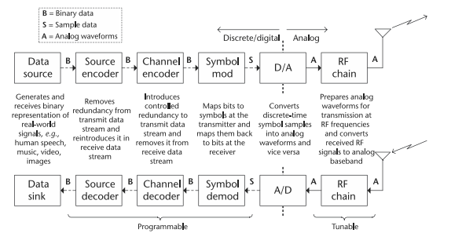

Simplificando la estructura básica que tienen todos los SDR consiste en un convertidor analógico-digital (ADC), un convertidor digital – analógico (DAC), una antena y otros módulos. Además, el SDR puede emplear etapas de procesamiento digital de señales (DSP) y una unidad central de procesos (CPU) de propósito general, como se muestra en la figura 2.1.2.1

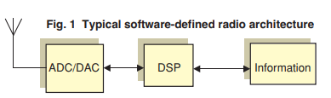

El bloque de DSP provee al sistema flexibilidad de desarrollo y es usado principalmente como contador de numero de operación para los algoritmos de procesamiento de señales. Generalmente las técnicas de DSP eran usadas para una fase de pre modulación y post detección en receptores de radio. [6]

El concepto SDR ha ido cambiando con el tiempo, pero se sigue basando en el diagrama de bloques que se muestra en la figura 2.1.2, formada por 3 bloques fundamentales:

* Sección de Radiofrecuencia (RF)
* Sección de IF
* Sección de Banda Base

Donde la parte de RF e IF se implementan en hardware, mientras que la sección de banda base en software.

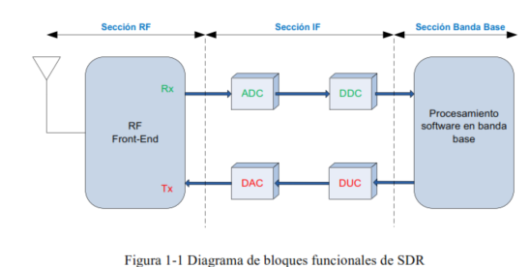

La sección de RF, ubicada en la parte izquierda de la figura 2.1.2 también denominada cabecera de RF, es la encargada de transmitir o recibir señales de radiofrecuencia para adecuarlas y convertirlas en IF en recepción o amplificar y modular las señales de IF en el caso de transmisión. La frecuencia intermedia puede ser 0, dando a lugar al concepto de Zero-IF.

La sección de IF es la encargada de pasar la señal de IF a banda base y digitalizarla en recepción o pasar la señal de banda base a IF y hacer la conversión analógica – digital en el caso de la transmisión.

Tanto para la conversión analógica – digital y digital – analógica, los encargados son los módulos ADC DAC respectivamente además que los módulos DDC y DUC se necesitan para bajar o subir la tasa de muestreo.

La sección de banda base es la encargada de todo el procesamiento en banda base de la señal como la modulación o demodulación, análisis espectral de la señal, todo esto mediante software. [5]

**2.1.3 Conceptos clave en la radio definida por software**

**ADC:** Convertidor analógico-digital donde se realiza la conversión asignando a cada nivel de tensión un numero digital para ser utilizado para el procesamiento de la señal. Un ADC tiene 4 características:

* Sample Rate: La Tasa de muestreo que es el número de veces por segundo que el convertidor analógico a digital toma una medida de la señal analógica y cuantifica el valor analógico utilizando un conjunto de bits. Mientras más bits se usen menor será el error de cuantificación, es decir el error entre la señal analógica medida y la salida del convertidor analógico a digital
* Dynamic Range: El rango dinámico se refiere a la diferencia entre la señal más pequeña y la más grande que puede convertir el ADC.
* Tiempo de conversión: Es el tiempo que necesita el convertidor analógico a digital para obtener un numero digital a partir de un dato analógico
* Numero de niveles: indica la precisión con la que se cuantifica un dato analógico y depende del número de bits del convertidor analógico a digital

**Teoría de Nyquist:** Esta teoría define que para evitar el efecto del solapamiento de señales cuando se convierta la señal de analógica a digital, la frecuencia de muestreo del convertidor debe ser de al menos dos veces el ancho de banda de la señal de interés. Para poder reconstruir una señal analógica de la salida del ADC, la señal analógica debe ser limitada en banda y la frecuencia de muestreo debe ser igual o mayor al doble del ancho de banda de la señal.

**DAC:** El convertidor digital a analógico es el elemento que recibe información de una entrada digital, en forma de palabra de n bits y la transforma a una señal analógica.

**RF front end:** Se encarga de trasladar adecuadamente y amplificar el centro de un rango de frecuencias a otro rango de frecuencias. La frecuencia central del rango de salida es la frecuencia intermedia y generalmente será 0.

**2.2 Características técnicas y descripción del equipo RTL-SDR Blog V3**

**2.2.1 RTL-SDR Blog V3**

Para este proyecto de titulación emplearemos el dispositivo RTL-SDR blog v3 como radio definida por software, este dispositivo fue diseñado originalmente para recepción DVB-T HDTV, pero existen muchos desarrolladores que han empleado este dispositivo para múltiples propósitos en las radiocomunicaciones.

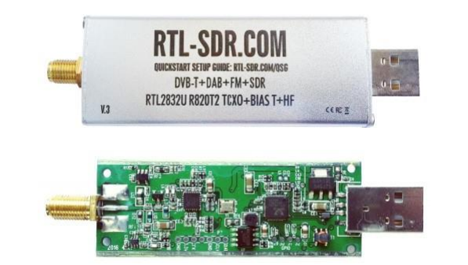

El éxito de este equipo ha sido especialmente por su calidad y precio, pues este equipo solamente permite la recepción de señales electromagnéticas mas no la transmisión de señales, siendo por defecto el analizador del espectro electromagnético más empleado por radio aficionados. El valor de este dispositivo ronda los $30 en Amazon de Estados Unidos y además tiene muchos modelos genéricos del mismo más económicos.

Los requerimientos de hardware del RTL-SDR Blog v3 son los mismos requerimientos que cualquier SDR, pues este dispositivo es compatible desde Windows XP hasta Windows 10, Linux, MacOS y Android, para estos sistemas operativos se recomienda emplear un computador mínimamente con doble núcleo en el procesador. También hay compatibilidad con los sistemas de Raspberry Pi, Odroid, C.H.I.P

**2.2.2 Características técnicas del equipo RTL-SDR Blog V3**

Las características técnicas del equipo empleado son:

* Ancho de banda: hasta 2.4 MHz
* Convertidor Analógico Digital: Chip RTL2832U 8-bits
* Rango de Frecuencia: 500 KHz – 1776 MHz
* Impedancia de entrada: 50 Ohm
* Consumo de corriente: 270 – 280 mA

**2.2.3 Componentes electrónicos exclusivos del RTL-SDR Blog V3**

**TCXO:** El modelo Blog v3 emplea un oscilador TCXO de 1PPM para una excelente estabilidad de frecuencia.

**Conector SMA:** El modelo RTL-SDR Blog v3 emplea comúnmente conectores SMA a diferencia de otros dispositivos RTL-SDR donde emplean conectores específicos del modelo del productor. Esto hace que el modelo v3 sea adaptable al usuario empleado los mismos conectores para el SDR como para las antenas.

**Cubierta de aluminio:** Exclusivo del modelo v3 la cubierta de aluminio permite bloquear cualquier interferencia de radiofrecuencia que entra al PCB, también está cubierta permite la disipación de calor en el PCB.

**Chip R820T2:** Este chip creado para la conversión analógico digital ha sido mejorado por el productor con una más alta calidad en el silicio empleado, en comparación del modelo anterior R820T, permitiendo chips más seguros y con sensibilidades mejores y más estables.

**Bias Tee de 4.5V:** Este bias tee es accesible mediante software empleando la línea de comandos o el CMD. Para la activación o desactivación es necesario emplear los siguientes comandos:

ON: rtl_biast –b 1

OFF: rtl_biast –b 0 [7]

**2.2.4 Instalación del RTL-SDR Blog V3 en el computador**

El software más empleado y simple de configuración para los dispositivos RTL-SDR en Windows es SDR Sharp, que es un analizador de espectro gratuito, en donde se puede configurar los parámetros como la frecuencia central, ganancia del SDR, así como instalar plugins que permiten análisis más profundos.

Para la instalación del SDR Sharp es necesario bajar la última versión estable de la página oficial [www.airspy.com](http://www.airspy.com). Una vez que bajado los archivos, extraemos el contenido de la carpeta, y buscamos entre los archivos el ejecutable Zadig, que permite la instalación de los drivers del RTL-SDR en nuestro computador. Para esto ejecutamos el Zadig con permisos de administrador y en opciones marcamos la opción List All Devices como se muestra en la siguiente figura.

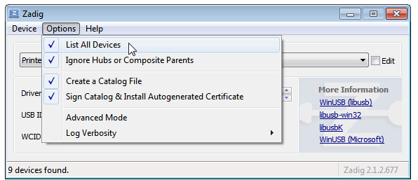

Se selecciona la opción "Bulk-In, Interface (Interface 0)", que es nuestro RTL-SDR, se tiene que tener atención en este punto que la opción sea Interface 0 y no 1, además que en algunos computadores se mostrara como RTL2832UHIDIR o RTL2832U en vez de Bulk-In Interface. También la opción de USB ID debe ser "0BDA 2838 00".

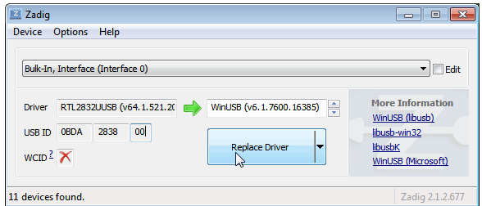

Una vez seleccionado el dispositivo RTL-SDR en Zadig, se da clic en Replace Driver y se espera a la instalación del driver. La instalación del RTL-SDR es exitosa si al abrir el SDR Sharp podemos ver la opción de nuestro RTL-SDR (USB), como se muestra en la figura siguiente.

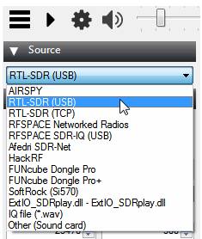

Además, en la opción de configuración se puede cambiar la opción de Sample Rate, Offset Tuning, Frecuency Correction y la Ganancia RF. [8]

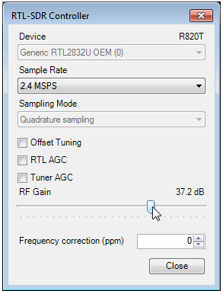

Siendo el SDR Sharp el software más empleado por radio aficionados, tiene múltiples carencias pues este solamente permite la visualización del espectro electromagnético escaneado. Para el propósito de este trabajo de titulación se necesita herramientas de desarrollo de algoritmos con el RTL-SDR por lo que se empleara Python y sus librerías específicas para el RTL-SDR para el desarrollo del algoritmo principal de este proyecto.

**2.3 Aspectos fundamentales de la Raspberry Pi**

**2.3.1 Raspberry Pi 3**

Hace 15 años las únicas computadoras portátiles disponibles en el mercado eran las laptops, tanto de Windows como de MacOS. Haciendo su aparición en el mercado en el año 2011, la Raspberry Pi revoluciona el concepto de computadora portátil al tener una presentación muy diferente a la que los usuarios estaban acostumbrados, logrando llamar la atención a desarrolladores tanto de software como de hardware y haciéndose muy popular en los siguientes años.

El primer modelo de la Raspberry Pi contaba con dos modelos A y B, tiendo este último un procesador Broadcom BCM2835 de un solo núcleo y a 700 MHz, también contaba con 512 MB de RAM además que el sistema operativo tenía que instalarse en una tarjeta SD. Después se desarrolló el modelo B+, una revisión del modelo B que cambiaba de SD a Micro-SD, además de traer 4 puertos USB.

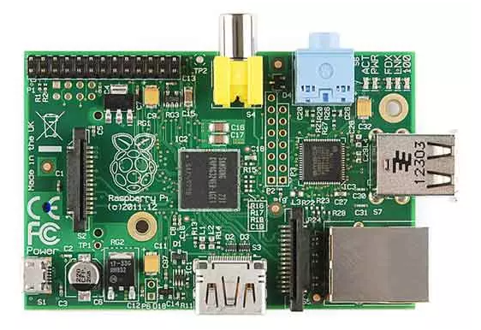

Para el año 2018 la Raspberry Pi Foundation saca el modelo Raspberry Pi 3 Model B+, que supuso un rediseño absoluto de la placa, manteniendo el tamaño de modelos anteriores, y manteniendo la misma posición de los componentes que en el modelo Raspberry Pi 3, además de traer un procesador más potente que trabaja a 1.4 GHz, mejorando la conectividad en Bluetooth 4.2, BLE, WiFi a doble banda 2.4 GHz y 5 GHz, y la tarjeta de red, Gigabit Ethernet ya no está limitada a los 100 Mbps si no que puede alcanzar los 300 Mbps al funcionar sobre USB 2.0 [9]

**2.3.2 Características técnicas del Raspberry Pi 3**

El modelo de que se empleara en este proyecto de titulación es el Raspberry Pi 3 Model B+, que ha sido desarrollado con un procesador quad-core de 64-bits corriendo a 1.4 GHz. Las especificaciones técnicas a detalle de este micro computador son:

* **Procesador:** Broadcom BCM2837B0, Cortex-A53 64-bit SoC @ 1.4GHz
* **Memoria RAM:** 1GB LPDDR2 SDRAM
* **Conectividad:** 2.4GHz y 5GHz IEEE 802.11.b/g/n/ac wireless LAN, Bluetooth 4.2, BLE
* **Acceso:** 40-pines GPIO
* **Video y sonido:** 1 Puerto HDMI
* **Multimedia:** H.264, MPEG-4 decode (1080p30); H.264 encode (1080p30)
* **Soporte para tarjeta SD:** Formato Micro-SD para cargar el sistema operativo y almacenar información
* **Potencia de entrada:** 5V/2.5A DC via conector \micro USB, 5V DC via GPIO header
* **Temperatura permitida:**
* **Tiempo de vida de producción del modelo:** El modelo 3B+ dejara de producirse en enero del 2023.

**2.3.3 Instalación Raspbian en Raspberry Pi 3**

Raspberry Pi al correr bajo Linux tiene múltiples distribuciones orientadas a diferentes industrias, el sistema operativo por defecto se llama Raspbian y se lo encuentra en la página oficial de Raspberry Pi <https://www.raspberrypi.com/software/>.

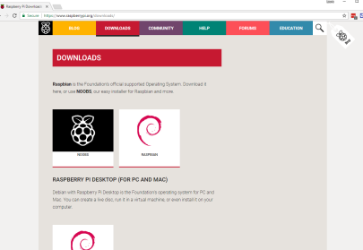

Una vez descargado el archivo se procede a preparar la tarjeta Micro-SD, formateándola con el formato FAT32, este formateo se puede hacer con la herramienta de Windows o con el programa SD Card Formatter.

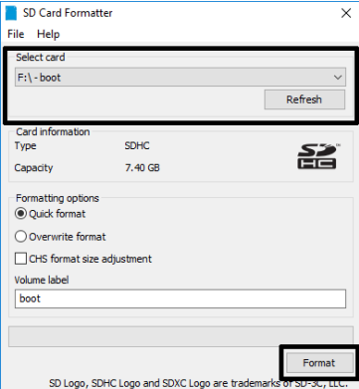

Una vez formateada la tarjeta Micro-SD es necesario cargar la imagen del sistema operativo Raspbian a la Micro-SD, para este proceso se emplea el programa Raspberry Pi Imager, donde seleccionaremos el archivo del Raspbian descargado, seleccionaremos la tarjeta Micro-SD formateada y daremos clic en Write.

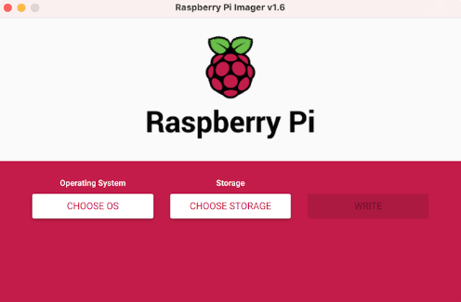

Una vez terminado este proceso se procede a desconectar la memoria Micro-SD y ponerla en la Raspberry Pi 3, también se colocan los cables de alimentación, HDMI e internet, como se muestra en la siguiente figura.

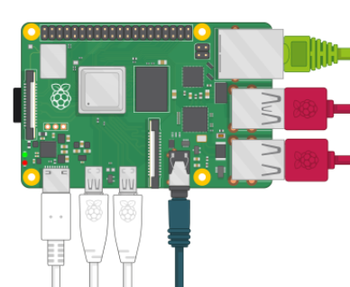

El sistema operativo iniciara y podremos configurar por primera vez el usuario y contraseña dentro de esta micro computadora. [10]

**2.4 Python para procesamiento de datos**

**2.4.1 Pandas**

Pandas es una librería exclusiva de Python especializada en el manejo y análisis de conjuntos de datos. Pandas nos permite definir nuevas estructuras para los datos basadas en los arrays de la librería Numpy.

El desarrollo de Pandas surgió como la necesidad de crear una única herramienta que posea todo lo necesario para el estructuración y análisis de datos. [11]

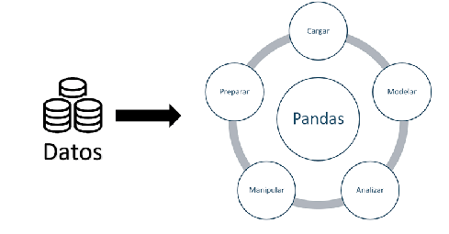[url1]

Pandas tiene una gran acogida en la comunidad de desarrolladores ya que permite leer y escribir fácilmente ficheros en formato CSV, Excel y bases de datos SQL, además que usa índices o nombres para filas y columnas, para acceder a los datos.

Pandas dispone de tres estructuras de datos diferentes:

* Series: Estructura unidimensional etiquetada capaz de almacenar cualquier tipo de dato.
* DataFrame: Estructura de bidimensional con columnas y filas, donde las columnas a su vez son series
* Paneles: Estructura de tres dimensiones (cubos)

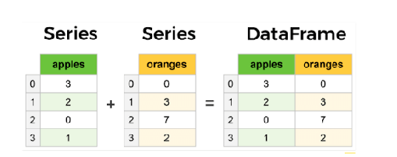

Como se observa en la figura anterior Pandas trata como una estructura unidimensional a las Series, que combinadas generan el DataFrame, es decir una tabla o estructura bidimensional.

Para poder instalar esta librería en nuestro sistema es necesario primero identificar que versión de Python se está usando, para ello es necesario emplear el comando:

**python –versión**



La versión de Python empleada es la 3.9.0 que es una versión estable para la instalación de pandas. Para la instalación de pandas se usa el comando:

**pip install pandas**

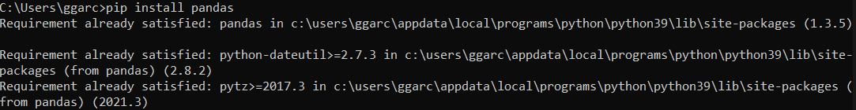

Los comandos más empleados en Pandas son los de creación de estructura de datos, manipulación y visualización, siendo estos comandos la matriz de esta Liberia especializada en datos.

Para importar la Liberia de Pandas:

**import pandas as pd**

Para crear un dataframe empleamos el comando:

**df = pd.DataFrame()**

Para seleccionar y extraer datos tenemos varias opciones donde necesitaremos el índice ya sea de la columna o de la fila [12]

**df.loc[etiqueta_fila,etiqueta_columna]**

**df.iloc[índice_fila, índice_columna]**

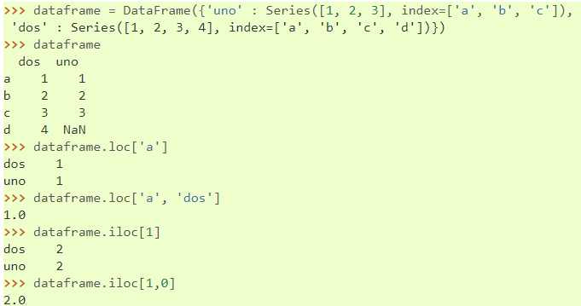

**2.4.2 Numpy**

Numpy es una librería de Python especializada en el cálculo numérico y el análisis de datos. Numpy incorpora una nueva clase de objetos llamados arrays que permite representar colecciones de datos de un mismo tipo en varias dimensiones, permitiéndonos trabajar con matrices y matrices multidimensionales.

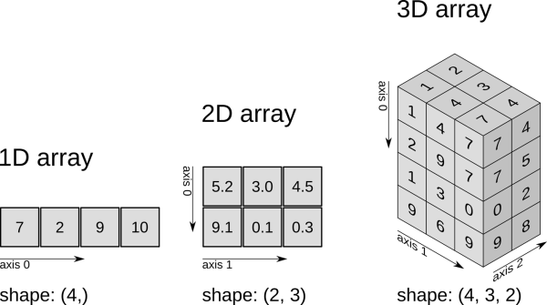

Para su instalación se empleará pip con el siguiente comando:

**pip install numpy**



Para empezar a usarlo se tendrá que importar la librería con el comando:

**Import numpy as np**

Donde np es el alias que por defecto toma numpy en el código.

Para crear un array de una dimensión se emplea el comando:

**array=np.array([n1,n2,n3])**

Para crear un array de dos dimensiones se emplea el comando: [13]

**array=np.array([n1,n2,n3],[n4,n5,n6])**

Siendo estos los comandos de creación de numpy muchas otras librerías como Scikit-learn o Pandas emplean como base numpy, esto hace que la creación de estructuras de datos tanto de Sckit-Learn como Pandas son similares a Numpy. [14]

**2.4.3 Matplotlib**

-Qué es?

Matplotlib es la librería más popular de Python de visualización de datos. Teniendo opciones de gráficos de barras, histogramas, diagramas de dispersión, diagramas de contorno, mapas de color entre otros.

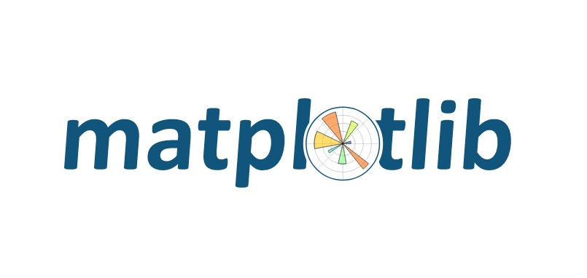

La visualización de datos es un proceso en donde a partir de los datos procesados, se busca la mejor representación gráfica del contexto que tengan los datos. Con esta premisa se requiere enfatizar la fácil personalización de los gráficos que tiene esta librería.

-Instalación

Para la instalación de la librería se digita el siguiente comando:

**pip install Matplotlib**

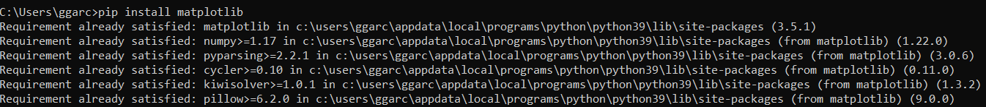

-Comandos más usados

Para importar esta librería se emplea el comando:

**Import matplotlib.pyplot as plt**

Donde el módulo pyplot es el encargado de la importación de los códigos de traficación de líneas.

Para crear la figura y los ejes se emplea el comando:

**fig, ax = plt.subplots()**

Para la graficación se emplea un diagrama de dispersión con los puntos asignados.

**ax.scatter(x = [1, 2, 3], y = [3, 2, 1])**

Para guardar el grafico en formato jpg:

**plt.savefig('diagrama-dispersion.png')**

Para mostrar el grafico:

**plt.show()** [15]

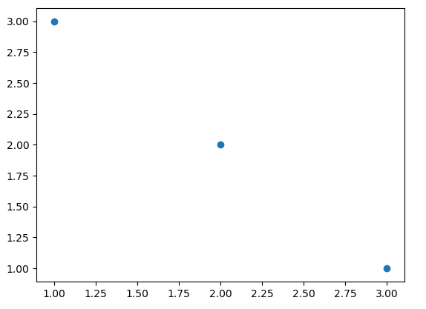

**2.4.4 Pyrtlsdr**

La librería Pyrtlsdr es una interfaz en Python de los dispositivos RTL-SDR, que emplean el chip Realtek2832U. El dispositivo RTL-SDR al ser un dispositivo solamente de recepción de señales electromagnéticas la librería estará optimizada para la adquisición y procesamiento de los datos. Pyrtlsdr toma las funciones básicas de la librería librtlsdr-library y construye las propias para la fácil comunicación entre el RTL-SDR y el computador.

Para instalar esta librería mediante pip se emplea el comando:

**pip install pyrtlsdr**

Y para importar la librería al código se emplea el comando:

**from rtlsdr import RtlSdr**

A continuación, se muestra un ejemplo de cómo esta librería adquiere y procesa los datos, primero se inicializará el objeto sdr con la función RtlSdr(), es decir el dispositivo RTL-SDR se inicia para una captura de datos, posteriormente las variables asignadas como sample rate, center frequency y gain, son los parámetros de configuración básicos que necesita Pyrtlsdr para una lectura del espectro. A continuación la variable samples tiene como valor asignado a la función sdr.read_samples que será el comando para iniciar la lectura del espectro y finalmente el comando sdr.close() termina la sesión del objeto sdr creado. Para la etapa de graficación del espectro se usa Matplotlib, primero para hallar el Power Spectral Density del espectro escaneado y segundo para la gráfica del mismo. [16]

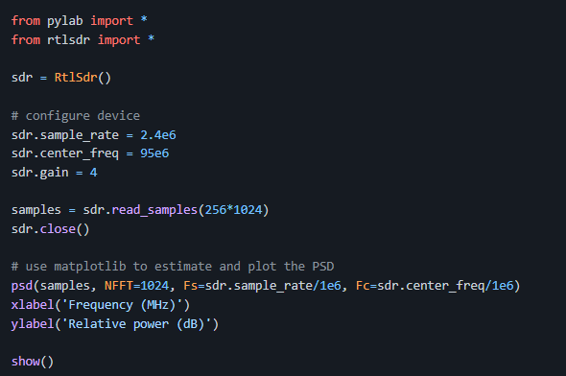

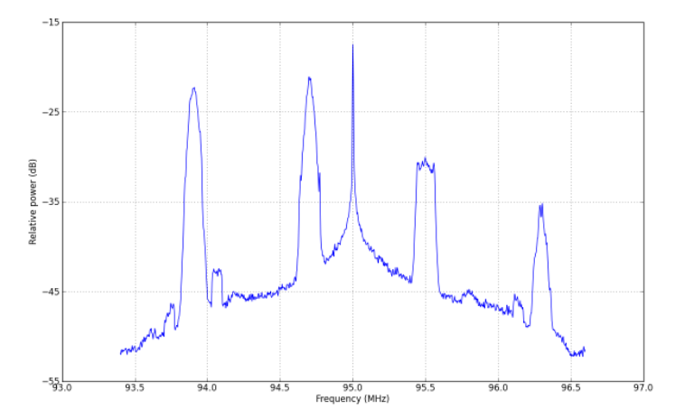

**2.5 Comparadores de señales**

**2.5.1 Correlación**

Es una medida estadística que determina hasta qué punto dos variables están relacionadas linealmente, evalúa la tendencia creciente o decreciente en los datos y cuantifica la fuerza y dirección de la relación lineal y proporcionalidad entre dos variables estadísticas. La correlación me permite definir relaciones simples sin hacer afirmaciones de causa y efecto y es que la correlación no indica causalidad.

El coeficiente de correlación se describe como una medida sin unidades que va desde -1 a +1.

El signo nos define la dirección de la relación lineal:

* Mientras más se aproxima a cero, más débil es la relación lineal
* Valores positivos indican una correlación positiva, indicando que los valores de ambas variables incrementan juntos.
* Valores negativos indican una correlación negativa, indicando que los valores de una variable incrementando mientras que los de la otra variable decrecen.

La magnitud nos indica la fuerza de la relación, cuanto más cercano el valor sea de +1 o -1 más fuerte será a la tendencia de las variables, mientras que, si el coeficiente de correlación está cercano al cero, más débil será la tendencia, es decir existirá una mayor dispersión en la nube de puntos. [17]

* Si el coeficiente de correlación es igual a +1 o -1, existe una correlación perfecta
* Si el coeficiente de correlación es igual a 0, las variables no están correlacionadas.

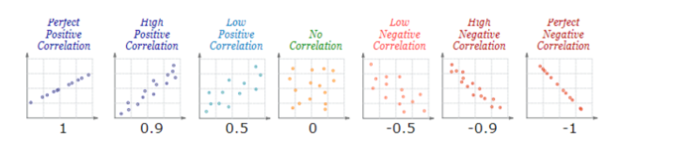

La fórmula de la correlación es:

**2.5.2 Root Mean Squared Error**

El RMSE permite cuantificarlas diferencias entre los valores de muestra y los valores predicho por un modelo. También se puede describir al RMSE como la raíz cuadrada del promedio de los errores cuadrados, además que el RMSE es siempre positivo y tener un valor de 0 indicaría un ajuste perfecto a los datos.

La fórmula del RMSE es:

Lo que esta fórmula nos indica es la raíz cuadrada de promedio de la diferencia entre el valor predicho y el valor real. La magnitud del RMSE me indica el error que tiene mi modelo predicho con el modelo real, o dicho de otra manera el error que tiene mi modelo de referencia como mi modelo real. Para los propósitos de este trabajo de titulación se empleará el RMSE como método de comparación entre señales. [18]